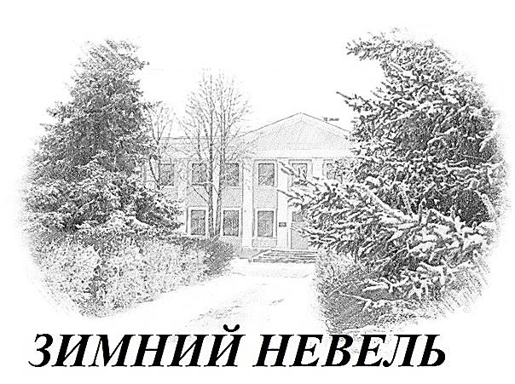
Литературно-художественный сборник

Библиотеки Невельского края.
Мир увлечённых людей

Зимний
Невель

Литературно-художественный сборник

Невель
2016

ББК 84
З 62

Коллектив авторов:
Воронова Н., Даниленко В., Иванова В., Иванова С., Изотова (Матрашова) Л., Паринкин В., Синицкий Г., Страхова-Хлудок Н., Цурикова А.

В оформлении сборника были использованы фотографии:
Артимович О., Берзинь И., Востренковой Е., Дудкевич Н., Думбровской Т., Кокоревой М., Изотовой (Матрашовой) Л.,
Невельского Г., Потаповой К., Потаповой М., Рудь А., Самсоновой Е., Синицкого Г., Толич Г., Тягуновой А., Шураева И.

Обложка: офрмление Дудкевич Н.

Зимний Невель : литературно-художественный сборник / Библиотеки Невельского края. Мир увлечённых людей. – Невель, 2016. -31 с., фот.

Валентина Даниленко
Как долго ждали зиму мы,
Морозов, снега не хватало…
И негде было взять взаймы.
Осеннее унынье нарастало…
Как в детстве вспоминали почему-то:
Морозные узоры на окне
И зимнее сияющее утро,
Сугробы снега во дворе.
Снежинки-ангелов перо
Укройте наши все печали!
И станет на душе светло:
С надеждой зиму мы встречаем!

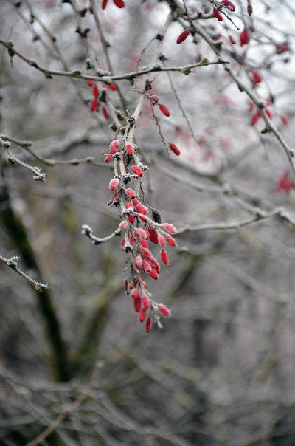

Автор фото Лена Самсонова

Владимир Паринкин
Зима
Зима ленивая чертовка
Опять проспала на работу.
А может захворала девка,
Иль подыматься неохота.
А вдруг обиделась на что-то
Бывало мы её ругали,
За то, что от неё морока
С морозом, снегом и дровами.
Который Новый год без снега,
И мы о ней уже мечтаем.
Бывает так, то жизнь наша,
Жалеем лишь когда теряем.

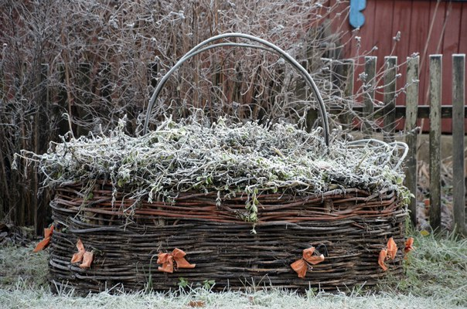

Автор фото Лена Самсонова

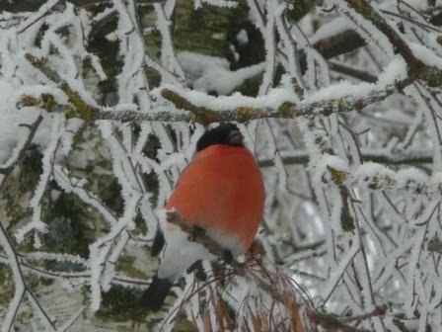
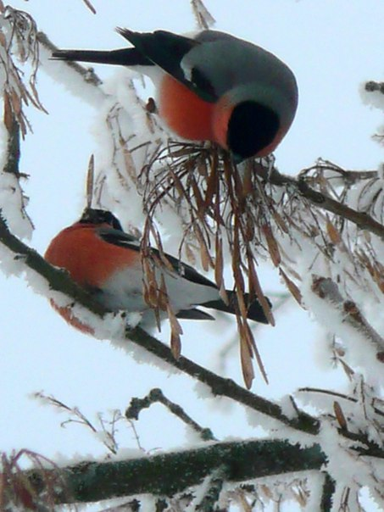
Валентина Даниленко
Снегири
У березок возле дома
Появились снегири.
Удивили управдома:
Вроде нет еще зимы?!
Красногрудые красавцы
Ищут зернышки в листве.
И не трудно догадаться,
Что готовятся к зиме.
Словно ягоды рябины
Рдеют гордо на снегу.
И в мороз непобедимы,
Непокорны и в пургу!
Смастерю-ка им кормушку,
Угощу всех снегирей.
И синичку, как подружку…
Вместе будет веселей!
Улетят весной на север,
Покидая теплый край.
Но вернутся: мы в то верим!
С ними зимушку встречай!!

Автор фото Лена Самсонова

Валентина Иванова

Снег искрится, снег сверкает,
В инее деревья.
Дождался Невель зимушку,
Все в снегу теперь мы.
Завалило, замело
Под самые оконца.
Узором окна затянуло,
Так, что не видно солнца.
Чистить снег не успеваем,
Вновь сугробы намело.
Под белоснежным покрывалом
Стало травушке тепло.
Рады снегу только дети,
Дворники ругаются.
Снег лопатами скребут
И так за день намаются.
Снег опять идёт, метёт,
Никак не унимается.
Снега навалило столько,
Что техника ломается.
Столько снега - не беда,
Много не бывает.
Вот придёт весна-красна
И снег этот растает.
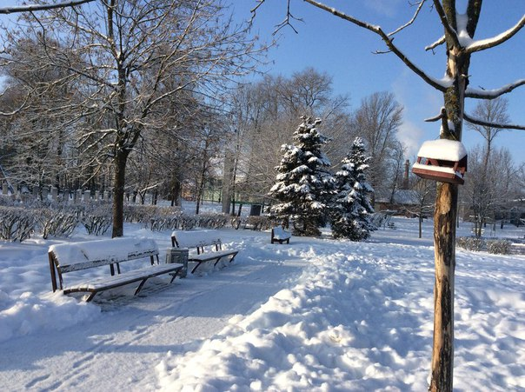

Автор фото
Маргарита Кокорева

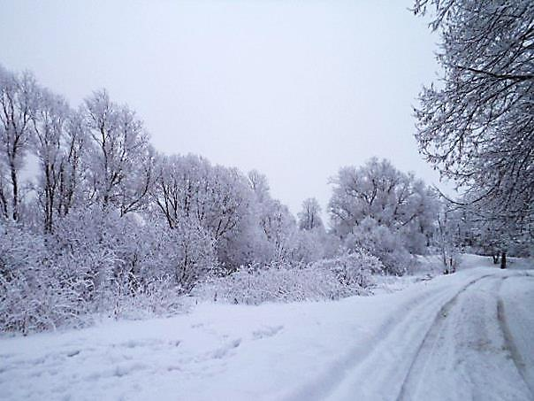

Автор фото Ксения Потапова

Владимир Паринкин

Иней
На свете нету ничего красивей
Деревьев разодетых в иней.
Чего все говорят, что синий,
По мне кристально белый иней.
Кусты вокруг почти как ёлки
Переоделись все в иголки.
Жаль, что наряды их недолги.
Чуть тронь: и сказка на осколки.

Валентина Иванова
Зима
Наконец-то, наконец-то,
Выпал белый рыхлый снег!
Он покрыл дома, тропинки,
Зазвенел весёлый смех!
На коньках порхают дети,
Словно бабочки в саду.
Санки катятся под горку,
Веселя нам детвору.
Лыжи тоже не забыты -
Им особый наш почёт.
Наших лыжников-спортсменов
Знаем мы наперечёт.
Ах, как долго зиму ждали
И роптали: "Где мороз?"
И Мороза долго ждали,
Чтоб подарки нам принёс.
Рады взрослые и дети,
В Невель вновь пришла зима.
Мы её так долго ждали.
Не страшны нам холода!
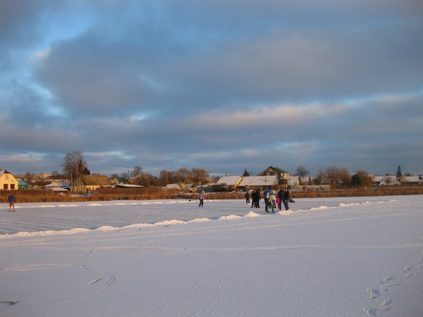

Фото
Натальи Дудкевич

Наталья Страхова-Хлудок
Начало нового 2016 года
Заболела. Новый год встречала с бокалом клюквенного морса. Несколько дней не выходила из дома. И вот сегодня решила прогуляться по вечернему двору, подышать морозным воздухом.
Наш район "Колония" находится на некотором отдалении от города. Его составляют несколько служебных строений и два многоквартирных дома, стоящих друг напротив друга. Один их них расположен выше другого на несколько метров и называется верхним, другой - нижним. Я живу в нижнем доме. Окна моей квартиры смотрят на заросшую ольхой и кустарниками низину. Эти заросли я называю садом. В прекрасные весенние дни в них так душевно поют соловьи, да расцветает белыми облаками черемуха. Теперь же мой сад похож на спутанные волосы ведьмы, непричесанные и седые от снега. Низину пересекает железнодорожная насыпь.
Железная дорога! Мы в плену у этого существа. Оно окружает наш район с трех сторон. Но мы, местные жители, давно привыкли к этому явлению , и оно нас не беспокоит. Я даже люблю слушать, как живет железная дорога: как тяжело, с грохотом проходят груженые составы товарняка, как с легким гудением проносятся пассажирские поезда, везущие на курорты счастливых людей. Как иначе? Разве могут быть несчастные пассажиры у веселых поездов? Сейчас, в наши дни, железная дорога как бы постарела вместе с нами, жителями "Колонии", стала почти неслышна. Вот и теперь - тишина...
Вечерний двор ярко освещен фонарями. Я прогуливаюсь по дорожке и заглядываю за угол своего дома. Там - темнота. До города большое расстояние незаселенного пространства. А город ярко светится вдали, образует световое облако. Из этого облака вверх, в черное небо устремляются несколько световых столбов. Яркие и разноцветные они поражают своей фантастической геометрией! Они похожи на большие прожектора, соревнующиеся красотой со звездами. Их свет летит ввысь, в бесконечное пространство холодного космоса, как весть о нашей голубой и теплой маленькой планете.. И где-то там, теряясь между звездами, совершает свой таинственный путь комета "Каталина". Красивая и загадочная, она прилетела к нам из облака "Оорта", что бы снова исчезнуть в космических далях. Еще в древние времена люди считали появление кометы предзнаменованием грандиозных событий. Что ж поживем, увидим. Пусть эти события принесут только хорошее в наш мир.
Вот таким запомнилось мне начало нового 2016-го года.

Валентина Иванова
Новогоднее настроение
Наконец-то пришла
Настоящая зима!
Со снегом и подарками,
И огоньками яркими.
На улицу выйдешь -
Кругом белизна.
Снежинки сверкают,
А ж слепит глаза.
Под ёлкой нарядной
Зимой, в Новый год,
Искристых снежинок
Кружит хоровод.
Им вторит ватага
Парней и девчат,
Они: "С Новым годом!"-
Прохожим кричат.
Коньки и салазки -
Сейчас всё в ходу.
Я лыжи надену,
Освою лыжню.
Здоровье и отдых
Зима нам даёт.
Весёлые праздники
Мороз нам несёт.

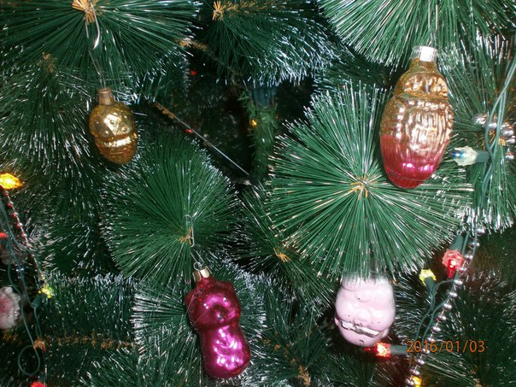

Автор фото Татьяна Думбровская
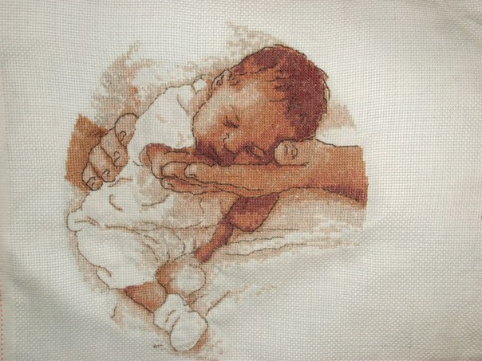
Светлана Иванова
Невель, Невель, славный город,
Ты мне близок так и дорог...
Всем открою я секрет -
Внук родился в нем на свет!!!
В новый год, под бой курантов запросился...
Правда, рано захотел увидеть свет...
Лучше в мире его нет...
И красивый, и хороший,
На меня чуть-чуть похожий.
В общем, первого числа -
Его дочка родила!!!
И какой бы "снежный город" не просили бы админы,
Мой стишок самый правдивый,
И внучек - самый любимый!!!

Работа Людмилы (Матрашовой) Изотовой

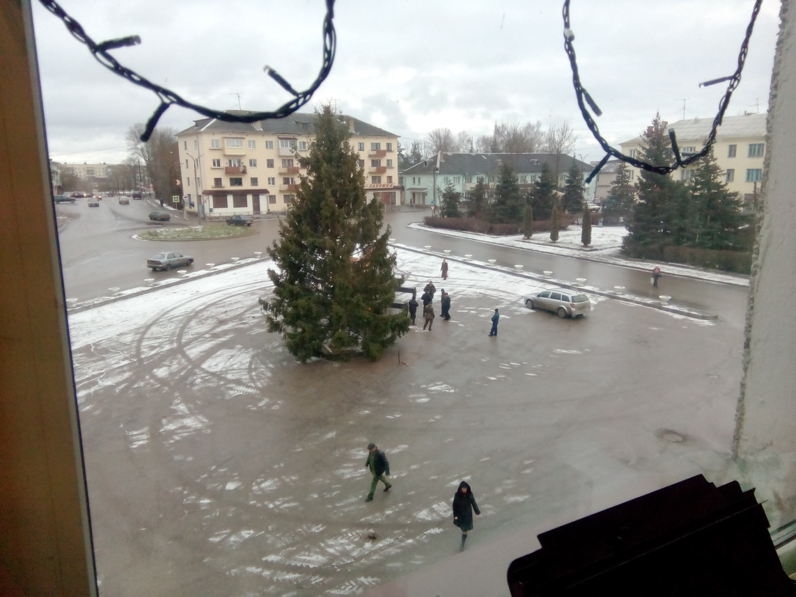

Автор фото Игорь Шураев

Валентина Иванова

Ёлка в Невеле
Вы в Невеле ёлку видали?
Знакомые мне рассказали,
Что красива, нарядна, стройна.
И такая вокруг кутерьма!
Дети и взрослые танцуют вокруг ёлки,
Катаются с горки, задевают иголки.
Красавица эта нам радость несёт,
Без вечнозелёной скучен Новый год.
Запах ели голову кружит,
Значит Дед Мороз в гости к нам спешит.
Будут игры, хороводы и забавы,
Для детишек и для взрослых отдых славный!

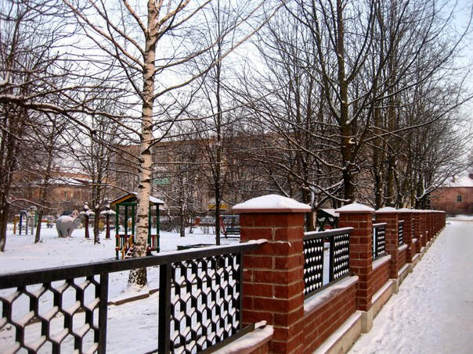
Валентина Даниленко
Зимний Невель.
Зима- чаровница
Украсила город.
Ему чудо снится:
Красив он и молод!
Сияют окнами дома,
Горят огнями.
Ах, зимушка-зима!
Что делаешь ты с нами.
От праздничных огней
Померкли светофоры.
Спешим на улицу скорей
Покорять сугробы!
К утру метель угомонится.. .
Мол, славно потрудилась…
Конечно, Невель не столица…
Не сдастся ей на милость.
Снег убираем без машин:
Нелегкая работа.
Но для унынья нет причин,
Зиме сдаваться неохота!
Горки мигом вырастают,
Снеговиков краснеет нос!
Не скоро снег растает,
Трещит на улице мороз!
Наполнен детским смехом,
Кружит снежинок хоровод.. .
И трудовым гордясь успехом,
Встречает город Новый год!!!

Наталья Страхова-Хлудок
Мы сядем рядом
Мы сядем вместе, сядем рядом.
С утра за окнами метет.
На темный мир с небес отрада,
Как будто Бог прощенье шлет.
А здесь - нарядна наша елка,
И стол накрыт: вино и торт.
Чиста и радостна светелка,
Для лучших встреч который год.
Мы сядем вместе, сядем рядом.
Дней исчезающих легки
Теперь, как много раз когда-то,
Так явно слышатся шаги.
Мы загадаем в дне грядущем,
Пусть все свершается с добром.
И ангел, новый год несущий,
Нас осенит своим крылом.
А время тает, превращаясь
В неповторимое вчера.
И снег идет, как будто ангел
Роняет перышки с крыла.

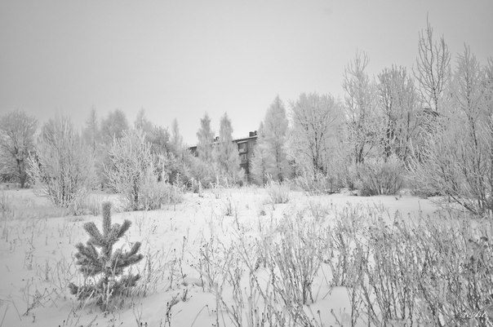

Фото Оксаны Артимович

Алина Цурикова

Новый год
В Новый год горят огни,
Блеск свой отражают.
И по улицам они
Город украшают.
В центре площади большой
Ель стоит, мигает.
Разноцветной мишурой
В праздник завлекает.
На танцующий народ
Снег летит, ложится…
Вот и снова Новый год
В двери к нам стучится!

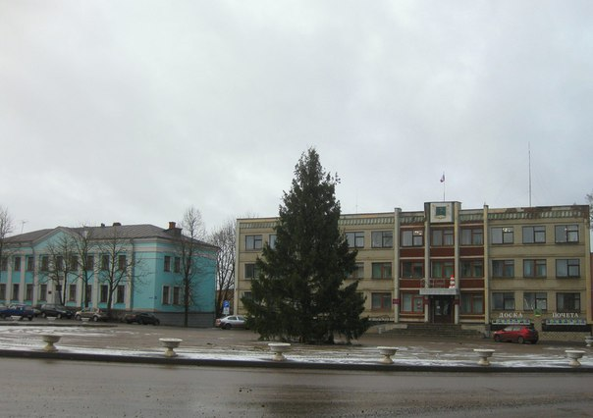

Фото Натальи Дудкевич

Наталья Страхова-Хлудок
Подарок
Я подарю вам морозную сказку,
Лес серебристый и снежный покой.
В мире подлунном волшебные краски,
Домик уютный над тихой рекой.
В домике этом - нарядная елка,
С треском поленья сгорают в печи.
Скоро и гости. Лимонною долькой
Лунный кораблик им светит в ночи.

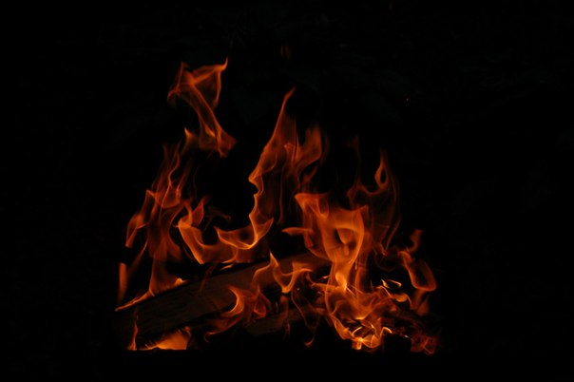

Автор фото Ирина Берзинь

Валентина Иванова

Январь
Как изумителен нынче январь!
Всем показал он суровый свой нрав.
Совсем опустели тропинки, дворы,
В парке не слышен смех детворы.
Мороз лютует, трещит по углам.
Одинокий прохожий спешит по делам.
Прячет нос в рукавицу, закрывает рот,
Озирается, боясь пропустить поворот.
Серебристый иней украсил деревья, кусты,
В лучах солнца сверкает огонь мишуры.
Расставаться жаль с красотой, поверь,
Но хотят потепления уже все теперь.
Тучи покроют небо, станет немного теплей.
Вновь заскучаем по солнцу - ведь оно нам милей.
А наша Еменка-речка всё бежит и бежит,
Убежать от мороза как будто спешит.
Морозный январь - серединка зимы.
Скоро будет февраль, тоже ждём его мы.
Ведь после вьюги-злючки, заносов, пурги
Ждём мы прихода красавицы-весны.
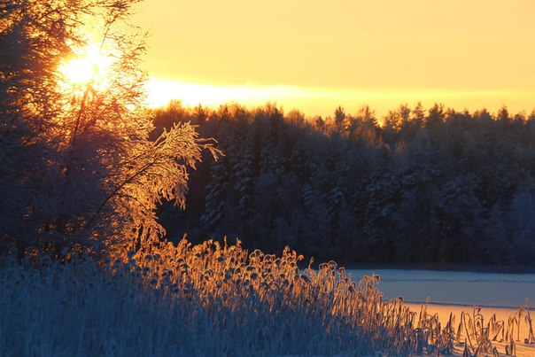

Автор фото Гарри Невельский

Владимир Паринкин
Отец всех месяцев Январь
Ущу схватил ледовой рукавицей.
Не удержать сей речки ярь
В быстринах не сковать царицу.

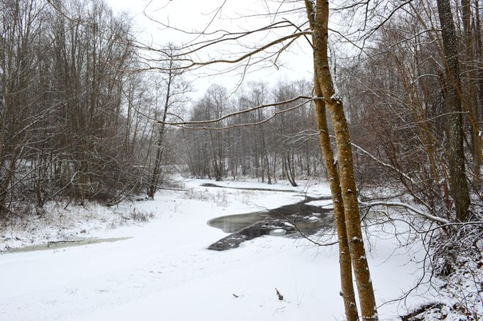

Автор фото Геннадий Толич

Владимир Паринкин
Уж солнце к западу брело,
Печь русская углём стреляла.
Да снедь нехитрую с дымком
На стол хозяйка накрывала.

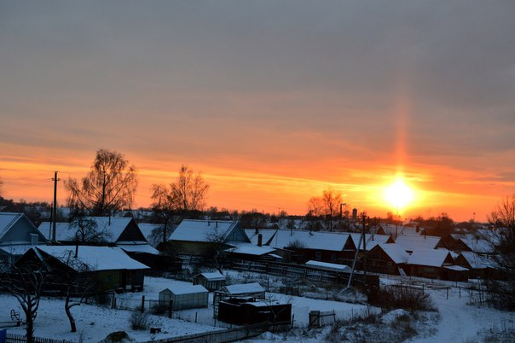

Автор фото Геннадий Толич

Валентина Иванова

Снегирь
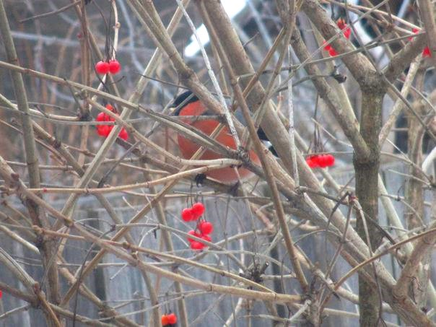
Шла я утром на работу,
Повстречала снегиря.
Красногруденький поздравил
С наступленьем января.
Нипочём ему мороз,
Ведь он птица зимняя.
Эта сказка для него
Самая любимая.
Только голодно ему
В сильные морозы,
Ягод, семечек, крупы
Я ему подброшу.
Чтоб порадовал он нас
Грудкой своей красной,
И ему вновь улыбнётся
Лучик солнца ясный.
Я по голосу его
Сразу опознаю,
У него особый писк -
Я это точно знаю.
С наступлением весны
В путь он соберётся,
Ну, а будущей зимой
Снова к нам вернётся.

Автор фото Елена Востренкова

Геннадий Синицкий
Новогоднее желание
Я загадал желание,
Под старый Новый Год,
Направив на заклание
Набор своих невзгод.
На небе звёзды ясные,
Пророчат нам судьбу,
Какие же прекрасные,
Желания в ворожбу.
Их свет доносит небу,
Всю прелесть наших грёз,
И всех чарует, манит,
Пленит тот шарм от звёзд.
Пусть сбудутся надежды,
Мечты моих друзей,
И пусть добро на свете,
Царит среди людей...

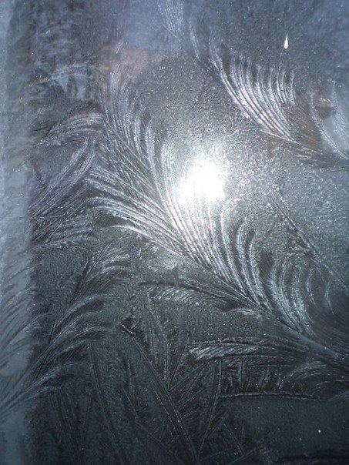 Автор фото Мария Потапова

Наталья Воронова

Зима блистала серебром,
Мехами, хвастаясь, кружилась.
Вертелась вьюгой за окном,
Пушистым снегом серебрилась
Как женщина, забыв о том,
Что скоро смоют красу воды -
Весна настанет и потом
Уже другая править будет.
И пусть! Зато сегодня и сейчас
Я королева, фея и богиня,
Ведь дорог каждый миг, подчас,
Когда я счастлива, нужна, любима.

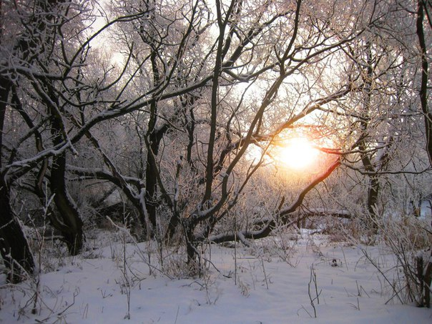

Фото Натальи Дудкевич

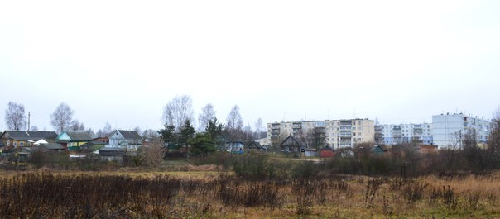

Автор фото Геннадий Толич

Валентина Иванова
Погода - начало апреля,
А на дворе - февраль.
Возврату зимы уж не верю,
Хотя мне её очень жаль.
Что стало с нашей природой?
Куда подевалась зима?
Уйти не торопится осень,
И сразу спешит весна.
Хочу я зимней погоды,
Вдохнуть полной грудью мороз,
Который бодрит и румянит,
И чтоб мне здоровья принёс.
Хочу я на лыжах и санках
С горы пронестись с ветерком.
Вернись к нам, зима удалая,
Прикрой эту землю снежком.

Валентина Иванова
Уютный, старый городок,
Живёшь провинциальной жизнью.
Ты рассказал бы, если б мог,
О прошлой жизни, от нынешней отличной.
Зима тебя лишь украшает,
Ты светишься под зимней пеленой.
Домишки старые нам навевают,
Как жили наши предки, и покой.
Искрится снег под солнцем ярким,
Дровишек кучка ждёт вновь топора.
Мороз и солнце - для детей подарок,
Они на улицах гуляют допоздна.
Спит тихий древний городок.
Он ждёт, когда придёт весна.
И вновь увидим мы зелёный лепесток,
Как жизнь прекрасна, новых сил полна.

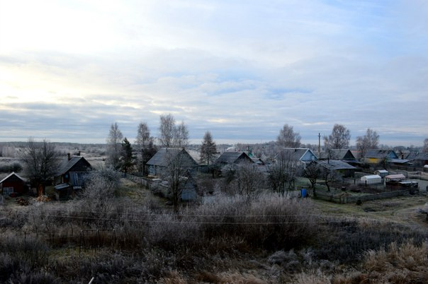

Автор фото Геннадий Толич

Наталья Страхова-Хлудок
Нежное, теплое
Нежное, нежное, теплое, теплое
В любящем взгляде! Мы были вдвоем.
Снег за окошком, мохнатыми хлопьями,
Медленно, важно окутывал дом.
Верилось в счастье, большое и вечное.
Небо спускалось на тысячах крыл.
Слышалась тихая песня беспечная.
Руку мою ты своею накрыл.
Домик потерянный в мире заснеженном
Был как надежный спасательный круг.
Плыл по течению, верно и бережно
Нежность храня и тепло наших рук.
Мудрые ели вздыхали задумчиво.
Долго им, долго дремать до весны.
Ветры умчались за дали дремучие.
Близились тайные, вещие сны.

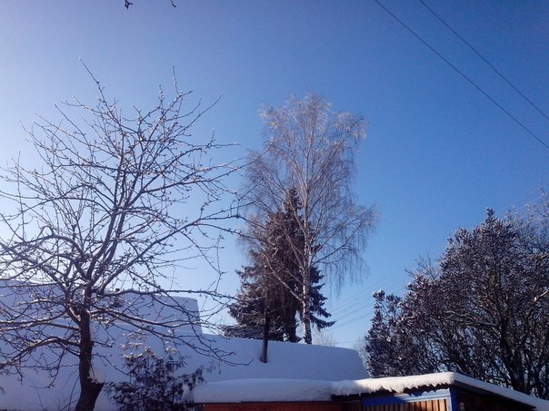

Автор фото Анастасия Рудь

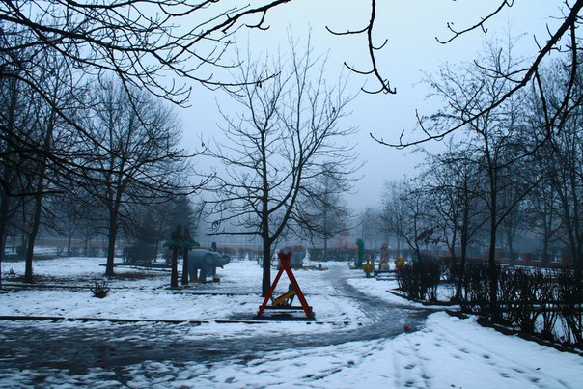

Автор фото Анна Тягунова

Валентина Иванова
Сегодня снова снегопад,
Вокруг снежит и вьюжит,
Но всё же на дворе тепло,
Кое-где мелькают лужи.
Иду гулять по улице,
Ловлю эти снежинки.
В ладошках превращаются
Они в прозрачные слезинки.
Хоть нету солнышка с утра,
Снежинкам всё же рада.
Ведь эта зимняя вода
Весной земле отрада.

Наталья Страхова-Хлудок
Под снегопадом белым-белым
Спит за окном мой дикий сад
Под снегопадом белым-белым,
Покорный, тихий и несмелый.
Тяжел ему зимы наряд.
А снег спускается с небес
Волшебным даром, вечным чудом!
Все как во сне: и ближний лес,
И я под этим белым спудом.
А там, за дюнами снегов
Дома виднеются как тени:
Труба высокая котельной,
И тень больничных корпусов.
Все нереально, все едва
Свои являет очертанья.
И в снежном море средь молчанья
Плывут церквушки купола.

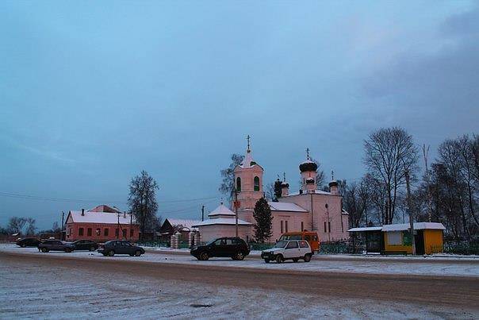

Автор фото Анна Тягунова

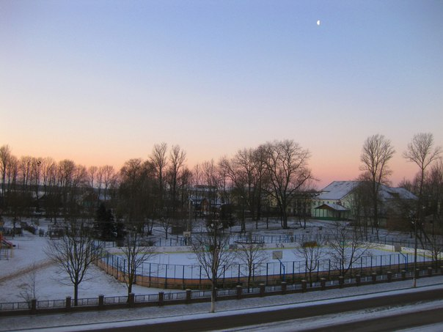

Автор фото Наталья Дудкевич

Людмила (Матрашова) Изотова

Как хорошо глядеть в окошко,
Когда на улице пурга,
И ласково мурлычет кошка,
Устроившись у очага.
В доме тепло, лишь слышен вьюги,
В трубе ворчливый голосок,
Она засыпала в округе
Дома, поляны и лесок.
Повсюду снег, ни зги не видно,
Так странно, сказочно бело,
И нам нисколько не обидно,
Что черноты земли не видно,
Что Невель наш так замело.

Геннадий Синицкий

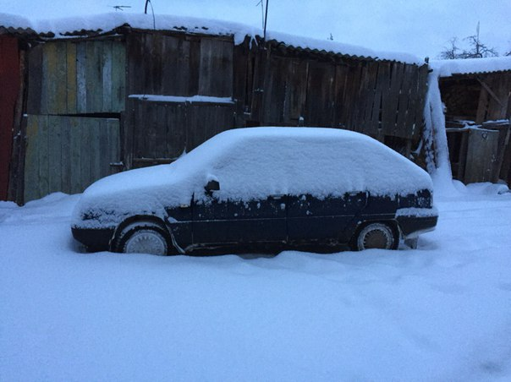
Вышел я на улицу,
"Друг" покрыт снежком,
Отдыхай хороший мой,
Я пойду пешком.
Лень морозным утром,
Снег мне расчищать,
Как растает в марте,
Будем выезжать...

Автор фото Геннадий Синицкий

Геннадий Синицкий

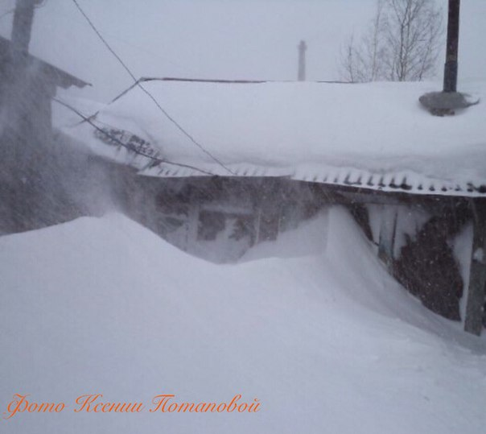
Последний снег
Последний снег идёт часами,
Последний бег зима ведёт,
Последний день катаем сани,
Последний раз всё заметёт.
Ещё сильна местами стужа,
Ещё февраль ведёт отсчёт,
Ещё не видно серой лужи,
Ещё метлой зима метёт.

Валентина Даниленко

О, безмолвье это белое!
Вокруг царит покой.
Зима, кудесница умелая,
Я очарована тобой!
Краснеют ягоды рябины,
Зарею алой на снегу.
Такие дивные картины
В душе, конечно, сберегу.
Где-то синей каплей неба,
Подснежник притаился.
Жаль, сегодня мало снега,
Наш климат изменился.
Спит город в ожидании весны:
Зимою крепко спится.
И сны легки его, просты:
С зимою хочет он проститься!

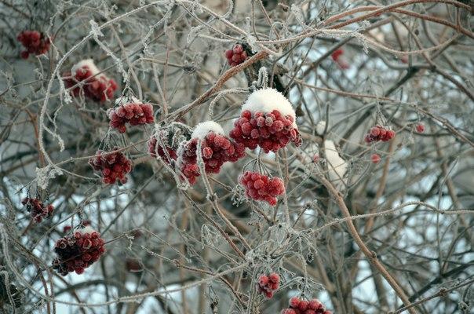

Автор фото Лена Самсонова

Администрация группы «Библиотеки Невельского края. Мир увлеченных людей» социальной сети Вконтакте благодарит друзей группы за активное учстие в библиотечных акциях районной библиотеки.

